Lima,

Señor(a)

Presente.-

Estimado(a) Señor(a)

Por medio de la presente le informamos que su solicitud de SEGURO DE RENTA PARTICULAR PLUS N° 75010132 ha sido APROBADA y le damos la bienvenida, agradeciéndole la confianza depositada en Interseguro Compañía de Seguros SA. y en Intercorp un sólido grupo económico comprometido con el crecimiento y desarrollo del Perú y su gente.

Con respecto a su Póliza de Seguro de Renta Particular Plus y de acuerdo a lo indicado en el Artículo 14° de la Resolución SBS N° 3199-2013, Reglamento de transparencia de información y contratación de seguros, le informamos que se la haremos llegar en el plazo máximo de quince (15) días.

Agradecemos su preferencia y la confianza depositada en nosotros y ratificamos nuestro compromiso con brindarle un servicio de calidad.

Para cualquier información no dude en comunicarse con nosotros a nuestra Central de Atención al Cliente llamando al 500-0000 o enviando un correo electrónico a la dirección servicios@interseguro.com.pe

Reiterando mi agradecimiento, me despido cordialmente.

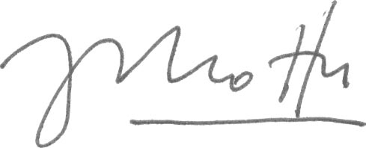

Juan Carlos Motta Flores
Vicepresidente de Operaciones y Técnica

